


基本信息
何坤
性别：男
年龄：26
出生：1991 年2月
求职意向：WEB前端开发
工作经历

2017/02 - 至今


广州云裳定制信息科技有限公司

工作部门：网络技术部
工作描述：
开发与维护易改衣后台管理系统。
开发易改衣小程序、易改衣量体师工具小程序、易改衣裁缝师工具小程序。
维护易改衣官网PC端和移动端。

2016/09 - 2017/01

广东怡裕网络科技有限公司

工作部门：网络技术部
工作描述：
开发餐饮CEO管理平台的前端页面。
开发餐饮CEO的PC端、移动端和Hybrid APP。

联系方式
手机：1353 987 4489
邮箱：376073739@qq.com
地址：广州市越秀区建设大马路

项目经验

易改衣小程序



或在微信小程序里搜索“易改衣”
壁虎淘车小程序



或在微信小程序里搜索“壁虎淘车”

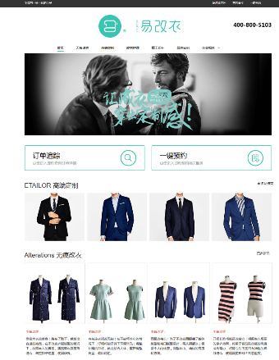

易改衣官网

项目描述：展示服务、一键预约、订单追踪等

责任描述：个人开发与维护，网页重构、开发门店地图、更新数据等。

开发技术：jQuery、Vue.JS、Echarts等

项目链接：http://egaiyi.com/

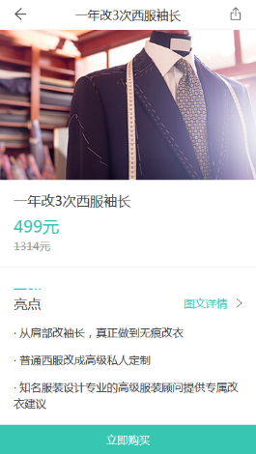

易改衣499优惠活动

项目描述：移动端微信端、活动详情、一键购买等

责任描述：个人开发，极速上线。

开发技术：Vue.JS、Webpack、PostCSS等

项目链接：http://m.egaiyi.com/egaiyi-preferential/index.html

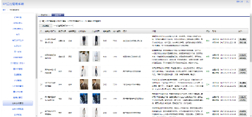

易改衣后台管理系统

项目描述：管理订单、量体师、裁缝师、会员资料等

责任描述：个人开发与维护，和JAVA工程师配合实现事件交互、实现数据可视化、管理会员和订单等数据。

开发技术： jQuery、Vue.JS、Echarts等


技术栈
精通HTML5+css3+flex||grid布局；
精通JavaScript、jQuery；
熟练使用CSS后处理器PostCSS；
熟练使用ECMAScript 2015和ECMAScript 2016；
熟练使用Vue.JS、Vue-router、Vue-cli进行组件化、单页面应用开发；
熟练使用Element-UI或Bootstrap进行响应式布局、调用UI组件；
熟练使用Yarn构建工作环境；
熟练使用Webpack进行热替换模式开发、模块化加载、按需打包模块；
熟练使用FontAwesome图标库；
熟练使用Animate.css动画库；
熟练使用lodash工具库；
熟练使用Echarts开发可视化图表；
熟练使用UEditor开发富文本编辑器；
熟练使用AJAX进行数据交互；
熟练使用SVN、GIT进行代码管理、团队协作；
熟练使用VSCode编写代码；
熟练使用ESlint检查代码质量；
熟练使用Prettier格式化代码；
熟练使用微信web开发者工具开发微信小程序；


自我评价
目前已有3年前端相关工作经验；
具备优秀的学习效率，对将来的发展路线非常明确；
思路清晰， 在工作过程中能独立分析并解决问题；

对待工作认真、负责，在之前的公司里对业务流程进行了不少改进、优化；
为人老实、在公司人际关系良好；

时常会制作谷歌浏览器插件来修改喜欢的网站；
喜欢国外文化并拥有一定程度的英日双语阅读、交谈能力；

九型人格为第5的理智型
MBTI测试为ISTJ
DISC测试为高C低S

